Проект

Муниципальная программа
«Формирование современной городской среды муниципального образования Белоберезковское городское поселение Трубчевского муниципального района Брянской области на 2017год»

Ответственный исполнитель  муниципальной программы | _______________________ | И.Ф.Садовская

Разработчики

Ведущий специалист Белоберезковской поселковой администрации | В.С.Иванютина | +7(48352) 96353 | berezka@trubech.ru

Год утверждения – 2017

1. Характеристика текущего состояния сектора благоустройства в Белоберезковском городском поселении.

Количество многоквартирных жилых домов на территории Белоберезковского городского поселения составляет 61 дом, общая площадь дворовых территорий 183000 м² Благоустроенных дворовых территорий всего 3, что составляет 4,9 % от общего количества дворовых территорий, общей площадью 8948 м².
Доля населения, проживающего в жилом фонде с благоустроенными территориями от общей численности населения, составляет 2,5%.
Общая площадь общественных территорий в пгт.Белая Березка составляет 18,13 га, из них благоустроенных – 0,8 га, что составляет 4,4% от общей площади общественных территорий.
Площадь благоустроенных общественных территорий, приходящихся на 1 жителя муниципального образования – 1,37 м².

2. Приоритеты и цели государственной политики в сфере реализации муниципальной программы

Приоритеты и цели государственной политики в сфере реализации муниципальной программы определяются исходя из стратегии социально-экономического развития Белоберезковского городского поселения на долгосрочный период, стратегий развития отдельных отраслей экономики и социальной сферы Белоберезковского городского поселения, программы социально-экономического развития Белоберезковского городского поселения на среднесрочный период.
Приоритеты и цели государственной политики в сфере реализации муниципальной программы определены:
- Указом Президента Российской Федерации от 7 мая 2012 года
№ 600 «О мерах по обеспечению граждан Российской Федерации доступным и комфортным жильем и повышению качества жилищно-коммунальных услуг»;
- утвержденным президиумом Совета при Президенте Российской Федерации по стратегическому развитию и приоритетным проектам паспортом приоритетного проекта «Формирование комфортной городской среды» (протокол от 21 ноября 2016 года № 10) (далее также – приоритетный проект).

3. Цели и задачи муниципльной программы

Целью муниципальной программы является повышение уровня благоустройства территории Белоберезковского городского поселения.
Достижение цели обеспечивается решением задач муниципальной программы:
1. Повышение уровня благоустройства дворовых территорий Белоберезковского городского поселения .
2. Повышение уровня благоустройства общественных территорий Белоберезковского городского поселения (площадей, скверов, пешеходных зон, набережной, пляжа и т.д.)

3. Повышение уровня вовлеченности заинтересованных граждан, организаций в реализацию мероприятий по благоустройству и активизации участия граждан в решении вопросов местного значения.

Муниципальной программой обеспечена возможность проверки
и подтверждения достижения цели и решения поставленных задач посредством целевых показателей (индикаторов) количественно характеризующих погодовую динамику степени решения задач и уровня достижения цели, а также конечные результаты реализации муниципальной программы.
Система показателей (индикаторов) сформирована с учетом обеспечения возможности проверки и подтверждения достижения цели
и решения задач муниципальной программы.
Сведения о показателях (индикаторах) муниципальной программы
и их значениях приведены в приложении 2 к муниципальной программе.
Решение поставленных задач обеспечивается результатами реализации муниципальной программы.
Задачи муниципальной программы по повышению уровня благоустройства дворовых территорий, повышению уровня благоустройства общественных территорий, по повышению уровня вовлеченности заинтересованных граждан, организаций в реализацию мероприятий по благоустройству и активизации участия граждан в решении вопросов местного значения решаются посредством реализации основных мероприятий (приложение 3 к муниципальной программе).

4. Прогноз ожидаемых результатов реализации муниципальной программы.

В результате реализации мероприятий муниципальной программы ожидается:
количество благоустроенных дворовых территорий многоквартирных домов – участников муниципальной программы составит не менее _4__ дворовых территорий;
количество благоустроенных общественных территорий муниципальных образований составит не менее 2 общественной территории.
В результате реализации мероприятия по повышению уровня вовлеченности заинтересованных граждан, организаций в реализацию мероприятий по благоустройству и активизации участия граждан в решении вопросов местного значения ожидается, что количество протоколов общих собраний собственников помещений в многоквартирных домах, решений собственников, образующих дворовую территорию, о включении дворовой территории в муниципальную программу составит не менее _6__ единиц по состоянию на 1 мая 2017 года.
Доля дворовых территорий, реализованная с трудовым участием граждан составит не менее _6,6_%, а доля общественных территорий,благоустроенных при трудовом участии граждан, организаций составит не менее __2,2__%

5. Объем средств, необходимых на реализацию муниципальной программы.

Общий объем средств, предусмотренных на реализацию муниципальной программы составляет 7140,663 тыс. рублей, в том числе по годам:
2017г. – 7140,663 тыс. рублей, из них:
средства бюджета муниципального образования – 357,033 тыс. рублей,
средства областного бюджета – 6783,629 тыс. рублей
На реализацию мероприятий по благоустройству дворовых территорий предусмотрено 2/3 от общего объема средств – 4760,442 тыс.рублей, в том числе:
средства бюджета муниципального образования – 238,022 тыс. рублей,
средства областного бюджета – 4522,420 тыс. рублей
На реализацию мероприятий по благоустройству общественных территорий предусмотрено 1/3 от общего объема средств – 2380,221 тыс.рублей, в том числе:
средства бюджета муниципального образования – 119,011 тыс. рублей,
средства областного бюджета – 2261,210 тыс. рублей.

Приложение №1
Паспорт
муниципальной программы
«Формирование современной городской среды муниципального образования Белоберезковское городское поселение Трубчевского муниципального района Брянской области на 2017 год»

Наименование муниципальной программы | «Формирование современной городской среды муниципального образования Белоберезковское городское поселение Трубчевского муниципального района Брянской области на 2017 год» (далее также – муниципальная программа)
Ответственный исполнитель муниципальной программы | Белоберезковская поселковая администрация
Соисполнители муниципальной программы | Не предусмотрены
Участники муниципальной программы | Муниципальное образование «Белоберезквское городское поселение».
Подпрограммы
(в том числе ведомственные целевые программы)
Цель муниципальной программы | Повышение качества и комфорта городской среды на территории Белоберезковского городского поселения
Задачи муниципальной программы | - Повышение уровня благоустройства дворовых территорий многоквартирных домов.  - Повышение уровня благоустройства общественных территорий соответствующего функционального назначения (площадей, набережной, улиц, пешеходных зон, скверов, пляжа, иных территорий.  - Повышение уровня вовлеченности заинтересованных граждан, организаций  в реализацию мероприятий по благоустройству  и активизации участия граждан в решении вопросов местного значения.
Целевые индикаторы и показатели муниципальной программы | - Количество благоустроенных дворовых территорий _4____  - Доля благоустроенных дворовых территорий от общего количества дворовых территорий _6,6__%.  - Количество благоустроенных общественных территорий не менее 2.  - Доля площади благоустроенных общественных территорий к общей площади общественных территорий _2,2__%  - Количество протоколов общих собраний собственников помещений в каждом многоквартирном доме, решений собственников каждого здания и сооружения, образующих дворовую территорию, о включении дворовой территории в муниципальную программу по состоянию на 1 мая 2017 года не менее __6___  - Объем трудового участия заинтересованных лиц в выполнении дополнительного перечня работ по благоустройству дворовых территорий не менее 150 чел.дней
Этапы и сроки реализации муниципальной программы | Муниципальная программа реализуется в один этап.  Срок реализации государственной программы –  2017 год
Объемы бюджетных ассигнований  на реализацию муниципальной программы | Общий объем средств, предусмотренных  на реализацию муниципальной программы, – 7140,663 тыс. рублей, в том числе по годам:  2017 – 7140,663 тыс. рублей, из них:  средства бюджета муниципального образования – 357,033 тыс. рублей,  в том числе по годам:  2017 – 357,033 тыс. рублей;  средства областного бюджета – 6783,629 тыс. рублей, в том числе по годам:  2017 – 6783,629 тыс. рублей;  На реализацию мероприятий по благоустройству дворовых территорий– 4760,442 тыс.рублей, в том числе:  средства бюджета муниципального образования – 238,022тыс.рублей,  средства областного бюджета – 4522,420 тыс. рублей  На реализацию мероприятий по благоустройству общественных территорий – 2380,221 тыс.рублей, в том числе:  средства бюджета муниципального образования – 119,011тыс.рублей,  средства областного бюджета – 2261,210 тыс. рублей.
Ожидаемые результаты реализации государственной программы | 1. Количество благоустроенных дворовых территорий многоквартирных домов – участников муниципальной программы составит не менее 4 дворовых территорий.  2. Количество благоустроенных общественных территорий муниципальных образований составит  не менее 2 общественных территорий.  3. Количество протоколов общих собраний собственников помещений в многоквартирных домах, решений собственников, образующих дворовую территорию, о включении дворовой территории в муниципальную программу составит не менее  _6__ единиц.  4. Доля дворовых территорий, реализованная с трудовым участием граждан составит не менее _6,6___%.  5. Доля общественных территорий, благоустроенных при трудовом участии граждан, организаций составит не менее __2,2__%

Приложение 2
С В Е Д Е Н И Я
о показателях (индикаторах) муниципальной программы
№ | Наименование показателя (индикатора) | Единица  измерения | Значения  показателей
 |  |  | 2017 год¹
1 | Количество и площадь благоустроенных дворовых территорий | Ед., кв.м. | 3  8948
2 | Доля благоустроенных дворовых территорий от общего количества и площади) дворовых территорий | Проценты | 4,8
3 | Охват населения благоустроенными дворовыми территориями (доля населения, проживающего в жилом фонд с благоустроенными дворовыми территориями от общей численности населения муниципального образования | Проценты | 2,5
4 | Количество благоустроенных общественных территорий | Ед. | 3
5 | Площадь благоустроенных общественных территорий | Га | 0,8
6 | Доля площади благоустроенных общественных территорий к общей площади общественных территорий | Проценты, кв.м. | 4,4
7 | Площадь благоустроенных общественных территорий, приходящихся на 1 жителя муниципального образования | Кв.м. | 1,37
8 | Доля и размер финансового участия заинтересованных лиц в выполнении минимального перечня работ по благоустройству дворовых территорий от общей стоимости работ минимального перечня, включенных в программу | Проценты, рубли | 0
9 | Объем трудового участия заинтересованных лиц в выполнении минимального перечня работ по благоустройству дворовых территорий | Чел/часы | 0
10 | Доля и размер финансового участия заинтересованных лиц в выполнении дополнительного перечня работ по благоустройству дворовых территорий от общей стоимости работ дополнительного перечня, включенных в программу | Проценты, рубли | 0
11 | Объем трудового участия заинтересованных лиц в выполнении дополнительного перечня работ по благоустройству дворовых территорий | Чел/часы | 0
¹ Значения показателей фиксируются на 01 января отчетного года

Приложение 3

Минимальный перечень работ
по благоустройству дворовых территорий
многоквартирных домов

Виды работ
- Ремонт дворовых проездов
- Обеспечение освещения дворовых территорий
- Установка скамеек

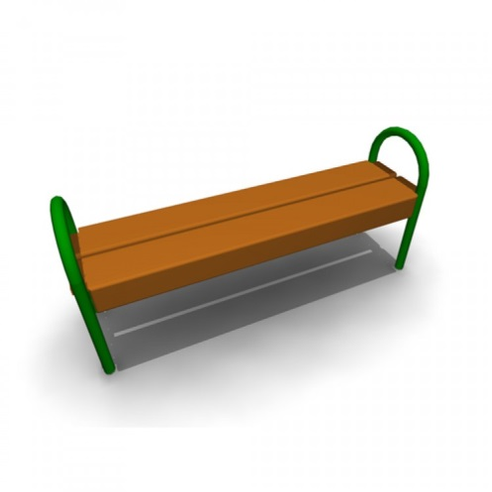 | Скамья без спинки  Характеристики: Длина скамейки - 1,5 м; Ширина – 380 мм; Высота - 680 мм.
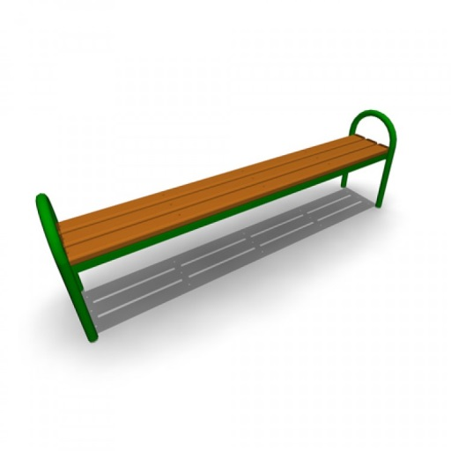 | Скамья без спинки  Характеристики: Длина скамейки - 2,0 м; Ширина - 385 мм; Высота - 660 мм.
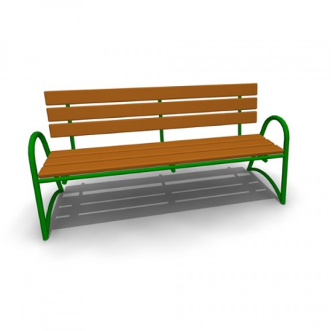 | Скамья со спинкой  Характеристики: Длина скамейки - 2,085 м; Ширина - 770 мм; Высота - 975 мм.
- Установка урн

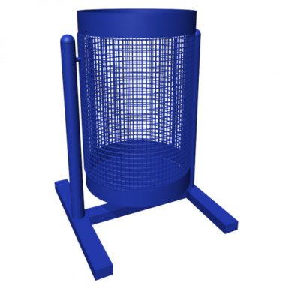 | Урна для мусора  Характеристики: Высота - 540 м Ширина – 400 мм Объем: 20 л
Урна уличная

Характеристики: | Высота - 570 мм;  Ширина - 480 мм;  Объем: 40 л

Приложение 3

Дополнительный перечень работ
по благоустройству дворовых территорий
многоквартирных домов

№  пп | Наименование видов работ
1 | Оборудование детских игровых площадок
2 | Устройство и ремонт тротуаров
3 | Озеленение
4 | Устройство парковок
5 | Устройство пандуса
6 | Устройство ограждений

Приложение 5

Порядок и форма участия (трудовое и (или) финансовое) заинтересованных лиц в выполнении работ

Заинтересованные лица принимают участие в реализации мероприятий по благоустройству дворовых территории в рамках дополнительного перечня работ по благоустройству в форме трудового и (или) финансового участия.
Организация трудового и (или) финансового участия осуществляется заинтересованными лицами в соответствии с решением общего собрания собственников помещений в многоквартирном доме, дворовая территория которого подлежит благоустройству, оформленного соответствующим протоколом общего собрания собственников помещений в многоквартирном доме.
Финансовое (трудовое) участие заинтересованных лиц в выполнении мероприятий по благоустройству дворовых территорий должно подтверждаться документально в зависимости от избранной формы такого участия.
В качестве документов, подтверждающих финансовое участие, могут быть представлены копии платежных поручений о перечислении средств или внесении средств на счет, открытый в установленном порядке, копия ведомости сбора средств с физических лиц, которые впоследствии также вносятся на счет.
В качестве документов (материалов), подтверждающих трудовое участие могут быть представлены отчет подрядной организации о выполнении работ, включающей информацию о проведении мероприятия с трудовым участием граждан, отчет совета многоквартирного дома, лица, управляющего многоквартирным домом о проведении мероприятия с трудовым участием граждан. При этом, рекомендуется в качестве приложения к такому отчету представлять фото-, видеоматериалы, подтверждающие проведение мероприятия с трудовым участием граждан.

Приложение 6
Ресурсное обеспечение реализации муниципальной программы на 2017 год
(тыс. рублей)
Статус | Наименование государственной программы, подпрограммы государственной программы, ведомственной целевой программы, основного мероприятия подпрограммы | Источник финансирования | Оценка расходов по годам реализации, годы
 |  |  | всего | 2017
1 | 2 | 3 | 4 | 5
Муниципальная программа | «Формирование современной городской среды муниципального образования Белоберезковское городское поселение Трубчевского муниципального района Брянской области на 2017 год» | Всего | 7140,663 | 7140,663
 |  | областной бюджет | 6783,629 | 6783,629
 |  | федеральный бюджет
 |  | бюджет муниципального образования | 357,033 | 357,033
Основное мероприятие муниципальной программы | Благоустройство дворовых территорий многоквартирных домов | Всего | 4760,442 | 4760,442
 |  | областной бюджет | 4522,420 | 4522,420
1 | 2 | 3 | 4 | 5
 |  | федеральный бюджет
 |  | бюджет муниципального образования | 238,022 | 238,022
Основное мероприятие муниципальной программы | Благоустройство общественных территорий муниципальных образований | Всего | 2380,221 | 2380,221
 |  | областной бюджет | 2261,210 | 2261,210
 |  | федеральный бюджет
 |  | бюджеты муниципальных образований и городских округов | 119,011 | 119,011

Приложение 7

ПЕРЕЧЕНЬ
Номер и наименование основного мероприятия | Ответственный  исполнитель | Срок |  | Ожидаемый непосредственный результат(краткое описание) | Основные  направления  реализации | Связь с показателями Программы
 |  | начала  реализации | окончания  реализации
1. Основное мероприятие Повышение уровня вовлеченности заинтересованных граждан, организаций  в реализацию мероприятий по благоустройству | Белоберезковская поселковая администрация | 01.04.2017 | 20.05.2017 | Количество протоколов общих собраний собственников помещений в МКД, территорию составит не менее 6  Объем трудового участия лиц в выполнении дополнительного перечня работ по благоустройству дворовых территорий | Проведение общих собраний жителей многоквартирных домов  Трудовое участие граждан | Показатель 1 ( Количество протоколов общих собраний собственников помещений ) Показатель 2 ( Объем трудового участия лиц в выполнении дополнительного перечня работ по благоустройству дворовых территорий именование)
2. Основное мероприятие Благоустройство дворовых территорий многоквартирных домов | Белоберезковская поселковая администрация | 01.06.2017 | 31.12.2017 | Количество и площадь благоустроенных дворовых территорий  4  11415 | Выполнение мероприятий | Показатель 1 (количество благоустроенных дворовых территорий Показатель 2  (Площадь благоустроенных дворовых территорий дь)
3. Основное мероприятие Благоустройство общественных территорий муниципальных образований | Белоберезковская поселковая администрация | 01.06.2017 | 31.12.2017 | Количество и площадь благоустроенных общественных территорий  2  0,4 | Выполнение мероприятий | Показатель 1  ( количество благоустроенных общественных территорий)  Показатель 2  ( площадь благоустроенных общественных территорий)
основных мероприятий муниципальной программы

Приложение № 8
План реализации муниципальной программы
Наименование контрольного события Программы | Статус | Ответственный исполнитель | Срок наступления контрольного события (дата)  2017 год
 |  |  | I  квартал | II  квартал | III  квартал | IV  квартал
Проведение общих собраний жителей многоквартирных домов | Основное мероприятие | Белоберезковская поселковая администрация |  | 20.05.17
Благоустройство дворовых территорий многоквартирных домов | Основное мероприятие | Белоберезковская поселковая администрация |  |  |  | 31.12.17
Благоустройство общественных территорий муниципальных образований | Основное мероприятие | Белоберезковская поселковая администрация |  |  |  | 31.12.17

